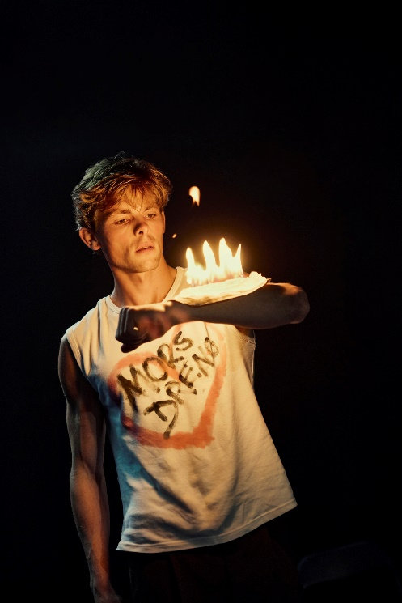

Husets Teater//Gengangere d. 9. Oktober

***Forestillingen er obligatorisk og en del af pensum. I får billetterne betalt af skolen, men skal selv sørge for transport. Teatret ligger tæt på Københavns hovedbanegård.***

Vi mødes **kl. 19.30 på Husets Teater**.

Forestilling starter Kl. 20.00 og slutter ca. 21.30.

Adresse:

Halmtorvet 9B

1700 København V

Det bliver så hyggeligt - så I kan godt glæde jer <3

Skriv til mig hvis der opstår problemer eller i bliver syge: 31531737

**Introduktion**

Den midaldrende Helene kæmper for at holde sammen på familien, og da den voksne søn Osvald kommer på besøg, har hun store forventninger til dagen – men intet går som planlagt. Familien er hjemsøgt af fortidens spøgelser, og selvom alle i huset kæmper for at gøre op med gamle vaner, er det ikke nemt. I midten af det hele står den unge kvinde, Regine, der finder svar om sit ophav, men ikke ved, hvordan hun skal bruge den viden til at blive fri.

Henrik Ibsens klassiker **GENGANGERE** udforsker de hemmeligheder, der altid lurer i enhver familie, og hvad der sker, når de bliver afsløret. Det er en fortælling om forældres kærlighed til deres børn og børnenes kamp for at blive sig selv.

”*GENGANGERE er en fortælling om, hvordan traumer nedarves i generationer, og hvad der skal til at gøre sig fri. Det er en forestilling for alle, der er en del af en familie. Jeg tror de fleste kender længslen efter at blive elsket af sin familie og samtidig have brug for at bryde med dårlige mønstre.*” – Liv Helm

Ibsens **GENGANGERE**var kontroversielt og blev censureret på sin tid, da det behandlede tabubelagte emner som utroskab og blodskam i familien. Men hvilke oversete fortællinger kan vi opdage i klassiske værker, når vi ser på dem med nutidens blik? Hvilke glemte kvindeskæbner og alternative perspektiver kan åbne nye kunstneriske indsigter og oplevelser?

I instruktør Liv Helms moderne version af Henrik Ibsens klassiker **GENGANGERE** betragter vi fortællingen fra tjenestepigen Regines perspektiv. I det originale stykke er Regine blot en bifigur, selvom hun på mange måder er centrum for tragedien. Nu stiller vi os ved siden af hende og lytter med på, hvad hun hører, når hun bevæger sig rundt i dagligstuedramaets gange.

**GENGANGERE**er første del af en trilogi baseret på Henrik Ibsens dramaer præsenteret i samarbejde med Odense Teater. I de kommende sæsoner skaber Husets Teater og Odense Teater sammen tre forestillinger, der fortolker Ibsens værker i vores samtid. Trilogien omfatter **GENGANGERE**, **FRUEN FRA HAVET** og **NÅR VI DØDE VÅGNER***.*

Trigger warning: Denne forestilling indeholder scener, der skildrer seksuelle overgreb, og kan virke stærkt forstyrrende for nogle.

OBS: Der indgår vandbaseret røg i forestillingen.

Se mere på: [Gengangere | Husets Teater](https://www.husetsteater.dk/gengangere/#:~:text=GENGANGERE%20er%20f%C3%B8rste%20del%20af%20en)

_____________________________________________________________________________________

**OPGAVE:** **Skriv i din portfolio ½-1 A4side om din umiddelbare oplevelse og vurdering af forestillingen. Hvad gjorde størst indtryk? Hvad hæftede du dig *særligt* ved? Du vælger selv fokuspunkt(er).**

fx tematik, spillestil, scenografi, scenerum, rekvisitter, lyd/lys, replikker, skuespillernes virkemidler (bevægelsesmønstre, mimik, gestik, blikretninger, stemme), udtryksniveauer, variation, samspil etc.

Skriv her: noter i stikordsform…